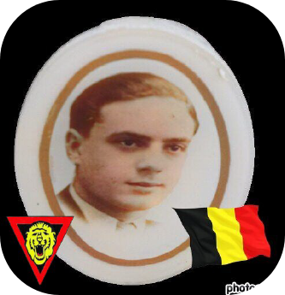
Defauwes Joseph - 20 ans

Lieu & date de naissance : Welkenraedt, le 04-04-1924

Profession : Néant

Domicile : Néant

Arrestation le : 17-04-1944 blessé lors d'un coup de main contre la CNAA de Huy

Procès le : Néant

Condamnation à mort : Néant

Lieu & date de décès : abattu au Charnier de la Citadelle de Liège le samedi 26-08-1944 à 06h30

Motif de l'exécution : Sabotage

Inhumation : Cimetière de Welkenraedt 19, Rue de la Croix- Pelouse d’Honneur

Infos : Résistant A.S. - ZIV 6TC3 - (Groupe Zoro)
Transport d'armes-Ravitaillement des réfractaires Son nom figure également sur le monument aux résistants de Lamine. On trouve une croix commémorative à son nom dans l'enclos des fusillés de la Citadelle de Liège - G52 – 2235

Nom de guerre :

Conjoint :

Autopsie 1 région cardiaque – 2 sternum - 1 sein droit
Dossier allemand n° 4869

